Chrome版翻译插件调用了谷歌翻译，需要使用到可以访问谷歌的代理。如果没有海外代理请使用Edge浏览器并安装Edge版插件。

将插件目录放到自己想放的位置，后续安装好之后不要移动目录位置。如果想改变目录位置，记得重新安装一下插件。下面介绍如何安装

打开chrome的扩展管理界面
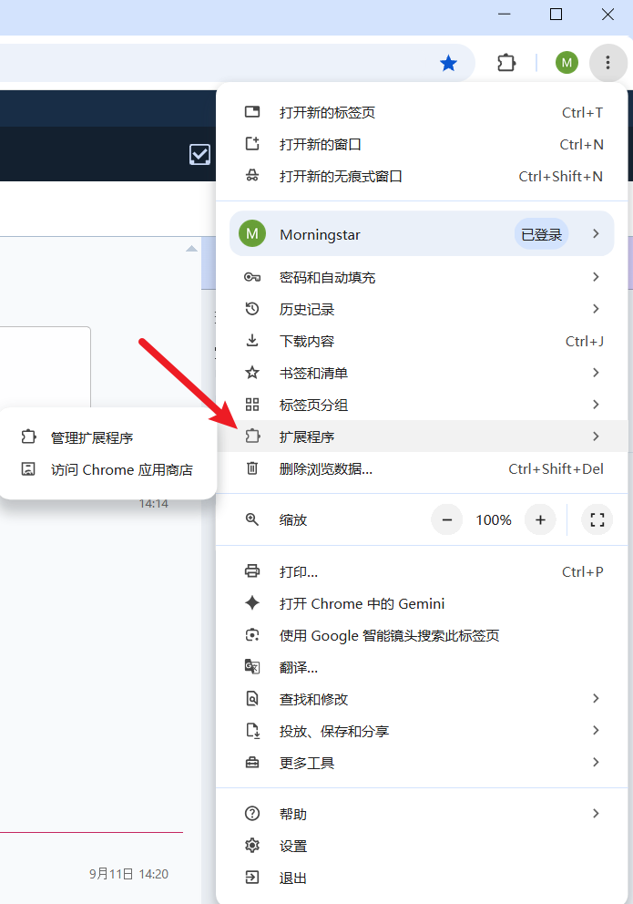
开启右上角的开发人员模式
然后点击左上角的“加载未打包的扩展程序”
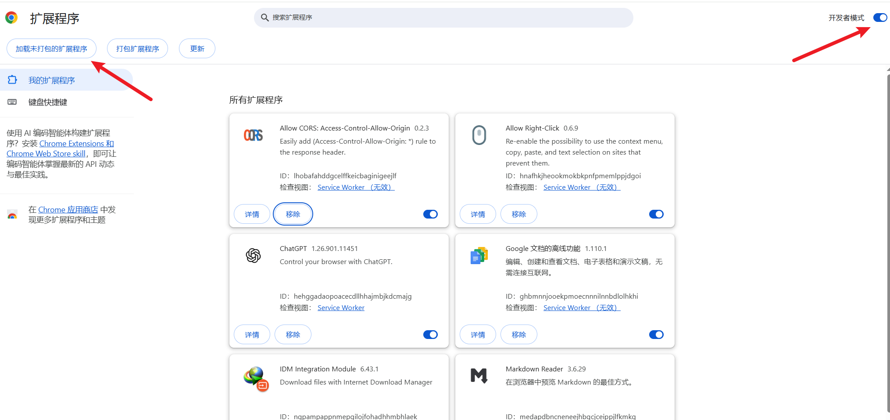
选中chatwork-translator-chrome
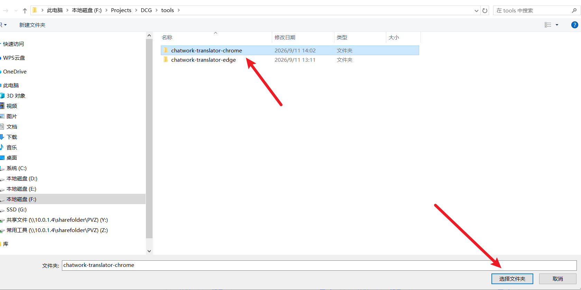
看到Chatwork 中文翻译，就说明安装好了
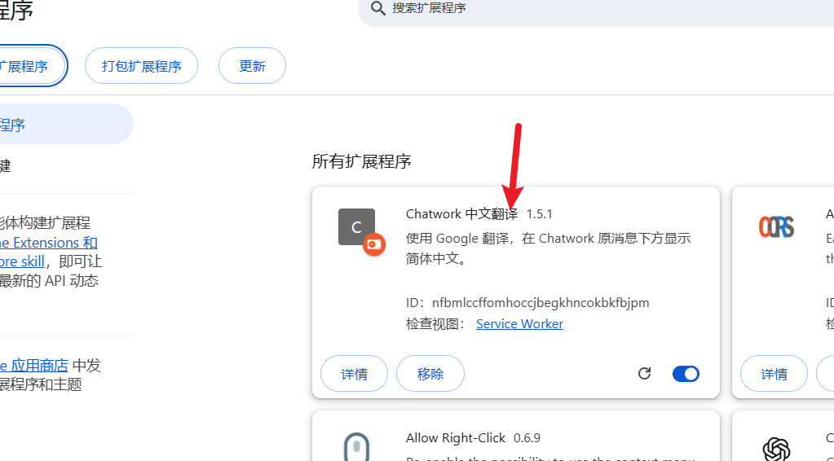

点击浏览器右上角的扩展按钮，然后将Chatwork插件固定
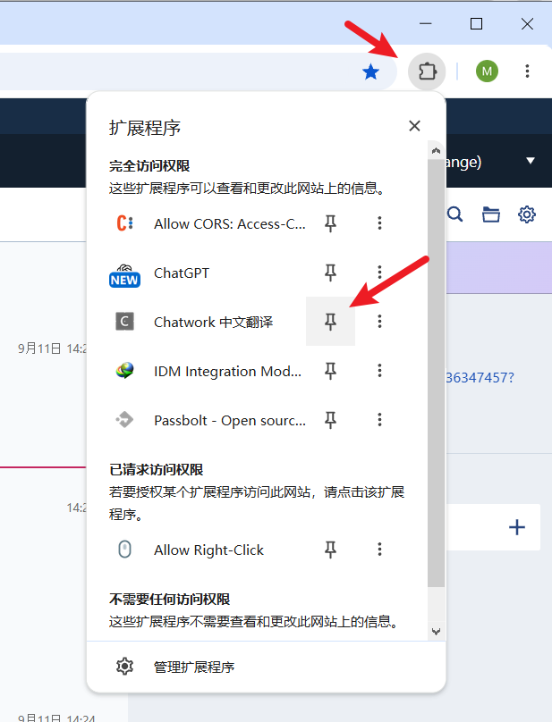
然后就能打开Chatwork插件的设置界面了。默认会开启自动翻译。手动输入是为了方便不会日语输入的同学可以直接输入中文，然后翻译成其他语言进行回复。

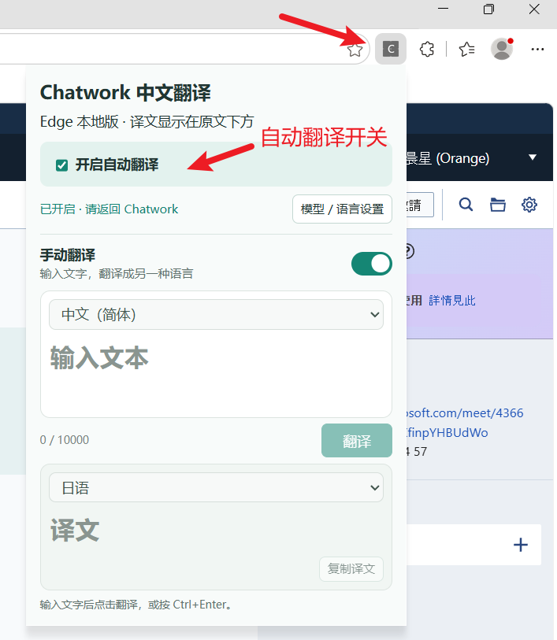
后续在Chatwork中就能直接看到翻译了。

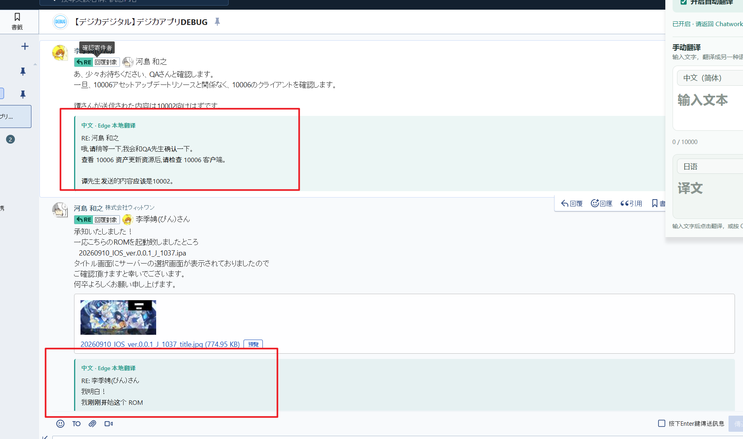

扩展功能：
成员消息导航开关
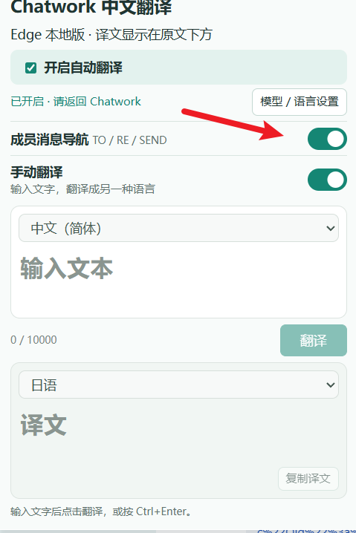
功能说明
